ÖVEGES JÓZSEF FIZIKAVERSENY
Iskolai forduló Számításos feladatok
Oldd meg az alábbi számításos feladatokat! Hibátlan megoldás esetén a szöveg után látható kis táblázat jobb felső sarkában feltüntetett pontszámot érheted el. A táblázat a megoldás értékelésére szolgál, ezért kérjük, hagyd üresen!

1. A két fénykép azt mutatja, amint a vonat a nyílt pályán halad. A két felvétel között 0,8 másodpercnyi idő telt el. A mozdony utáni vasúti kocsi hossza 24,5 m. Hány $\frac{\text{km}}{h}$ a vonat sebessége? (A méréshez szükséges mérőszalag a 2. oldalon található. A méréshez hajtsd be a lapot a mérőszalag széle mentén!)
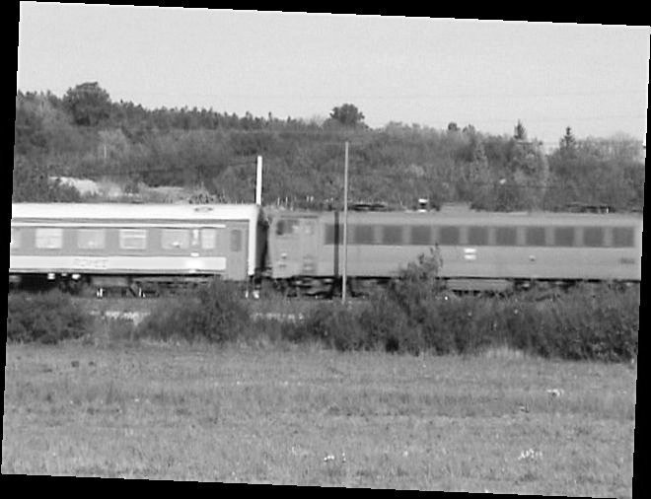
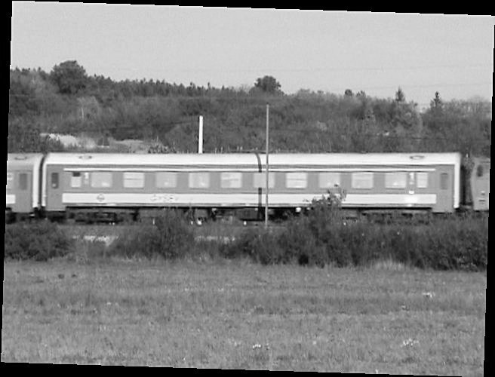
mozdony

a | b | c | d | e | f | g | h | 8

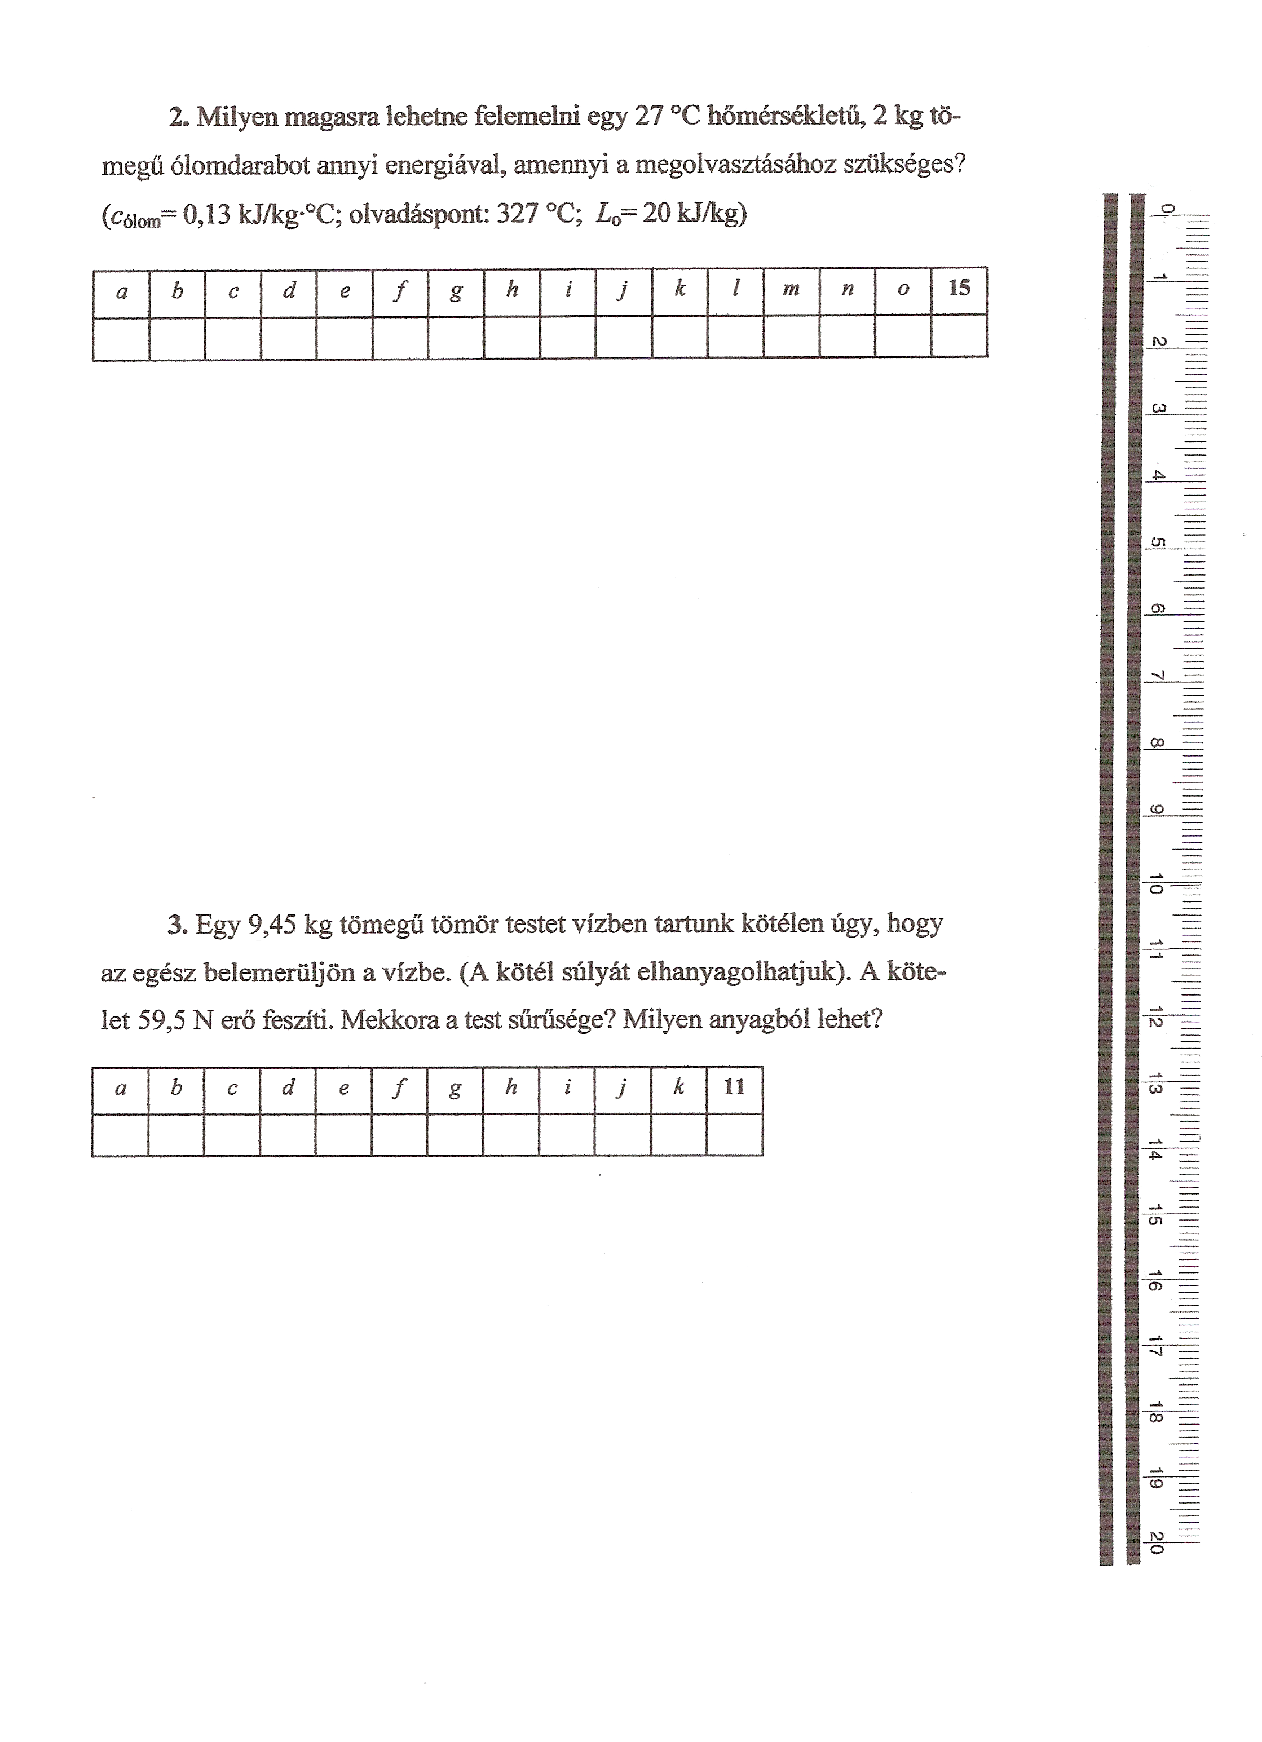
ÖVEGES JÓZSEF FIZIKAVERSENY

Iskolai forduló Tesztfeladatok

A következő feladatok bevezető mondatai után három-három állítást közlünk. Állapítsd meg, hogy melyik az igaz és melyik a hamis állítás. Ha igaznak (helyesnek) ítéled meg valamelyik választ, akkor írj az állítás előtti pontsorra (a kis fekete kör elé) I betűt, ha pedig hamisnak (hibásnak) gondolod, akkor írj a pontsorra H betűt! Minden jó válasz egy-egy pontot ér. Így – hibátlan megoldás esetén – a 22 kérdésre adott válaszaiddal összesen 66 pontot érhetsz el.

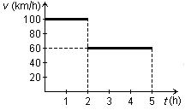 1. A grafikon egy gépkocsi mozgását
ábrázolja. Mennyi a gépkocsi átlagsebessége?
……  80 km/h.
……  76 km/h.
……  Az út nem olvasható le a grafikonról, ezért
nem lehet meghatározni.
2. Két, azonos anyagú radír közül az egyiknek 8 cm³, a másiknak 12 cm³ a térfogata.
……  A kisebb térfogatú radírnak kisebb a tömege, mint a nagyobb térfogatúnak.
……  A kisebb térfogatú radírnak kisebb a súlya, mint a nagyobb térfogatúnak.
……  A kisebb térfogatú radírnak kisebb a sűrűsége, mint a nagyobb térfogatúnak.
3. Mivel van kölcsönhatásban a kötélen mászó gyermek?
……  A föld mágneses mezőjével.
……  A föld gravitációs mezőjével.
……  A kötéllel.
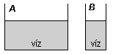 4. Két különböző alapterületű edényben egyenlő magasságban van a víz felszíne.
……  Az A edényben nagyobb nyomóerő hat az
edény aljára, mint a B edényben.
……  Az A edényben nagyobb nyomás hat az edény aljára, mint a B edényben.
……  Az A edényben ugyanakkora nyomás hat az edény aljára, mint a B edényben.
5. Az egyik pohárban 20 °C hőmérsékletű víz van. Ehhez a vízhez 40 °C hőmérsékletű vizet öntünk. Mennyi lesz az összeöntés után a pohárban levő víz hőmérséklete?
……  Lehetséges, hogy a víz hőmérséklete 30 °C lesz.
……  Biztos, hogy a víz hőmérséklete 30 °C lesz.
……  A víz hőmérséklete 20 °C-nál magasabb, 40 °C-nál alacsonyabb lesz.
6. Külsőre minden tekintetben két egyforma fém rudat tartunk a jobb és bal kezünkben. Ha közelítjük egymáshoz a két fém rudat, akkor vonzást tapasztalunk.
……  Biztos, hogy legalább az egyik rúd mágneses.
……  Lehetséges, hogy mindkét rúd mágneses.
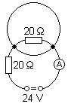……  Lehetséges, hogy egyik rúd sem mágneses.
7. Az áramerősség-mérő műszer által jelzett áramerősség
……  2,4 A.
……  1,2 A.
……  0,6 A.
8. A templomtoronyból egyszerre ejtünk le két egyenlő térfogatú fa- és ólomgolyót.
……  A két golyó egyszerre ér a földre.
……  Az ólomgolyó ér le hamarabb.
……  A fagolyó esik le korábban.
9. A vasalóban levő ellenálláshuzalt először 2 V, majd 4 V és végül 6 V feszültségű áramforráshoz kapcsoltuk. Megmértük az ellenálláshuzalon áthaladó áram erősségét. (A hőmérséklet-változásból adódó ellenállás-változás annyira kicsi, hogy nem vettük figyelembe.) Mit tapasztaltunk?
……  Ha növeltük az áramforrás feszültségét, akkor nőtt az áramerősség is.
……  Ha 2-szeresére, 3-szorosára növeltük a feszültséget, akkor 2-szeresére, 3-szorosára nőtt
az áramerősség is.
……  Azt tapasztaltuk, hogy a feszültség egyenesen arányos az áramerősséggel.

10. Peti egy 80 N súlyú, Pali egy 40 N súlyú csomagot emel fel a földről.
……  Lehetséges, hogy Peti ugyanakkora munkát végzett, mint Pali.
……  Biztos, hogy Peti nagyobb munkát végzett, mint Pali.
……  Lehetséges, hogy Peti kisebb munkát végzett, mint Pali.
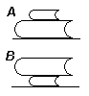
11. Két különböző nagyságú könyvet helyezünk az asztalon egymásra úgy, hogy először a nagyobb, majd a kisebb könyv
legyen alul.
……  Az asztalra ható nyomóerő egyenlő a két esetben.
……  Az asztalra ható nyomás egyenlő a két esetben.
……  Az A esetben kisebb az asztalra ható nyomás, mint a B esetben.
12. A termoszban levő 0 °C-os vízbe 0 °C-os jeget dobunk. Mi történik?
……  Halmazállapot-változás.
……  Hőmérséklet-változás.
……  Folyadékszint-emelkedés.
13. Mekkora eredő ellenállást kaphatunk 3 db 15 Ω-os ellenállás áramkörbe iktatásakor?
……  5 Ω-ot.
……  22,5 Ω-ot.
……  45 Ω-ot.
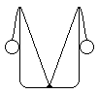14. Két gumiszál egyik végét az ábrán látható módon egy „üres” pohár aljához, a másik végét pedig egy-egy fémgolyóhoz erősítjük az ábrán látható módon. Mi történik a gumiszálakkal és a fémgolyókkal, ha a kezünkben tartott poharat elengedjük?
……  Semmi.
……  A gumiszálak megnyúlnak, és a golyók a pohár alja felé mozdulnak el.
……  A gumiszálak megrövidülnek, és a golyók a pohár szája felé mozdulnak el.
15. A havon csúszó szánkóra mozgásával ellentétes irányú erőt fejtünk ki. Mi történhet?
……  A szánkó megáll.
……  A szánkó sebessége csökken.
……  A szánkó hátrafelé indul meg.
16. Mit jelent az, hogy a jég olvadáshője 340 $\frac{\text{kJ}}{\text{kg}}$? Azt jelenti, hogy
……  1 kg jégnek 340 kJ energiája van.
……  megolvadáskor 1 kg jég 340 000 J energiát ad le.
……  1 kg jég megolvadásakor a környezet belső energiája 340 kJ-lal csökken.
17. Két különböző keresztmetszetű, különböző hosszúságú, azonos hőmérsékletű vashuzal ellenállását hasonlítjuk össze.
……  A két huzal ellenállása biztosan különböző nagyságú.
……  Lehetséges, hogy a két huzal ellenállása egyenlő nagyságú.
……  Lehetséges, hogy a két huzal ellenállása különböző nagyságú.
18. Ha egy ládát állandó sebességgel húzunk a sima padlón, akkor
……  a láda nem nyomja a padlót.
……  nem végzünk munkát.
……  a gravitációs erő végez munkát.

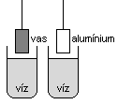19. Vízbe merítünk két, azonos térfogatú vas-
és alumíniumhasábot.
……  A két hasábra ugyanakkora felhajtóerő hat.
……  A vashasábra nagyobb felhajtóerő hat, mint az alu-
míniumhasábra.
……  Az alumíniumhasábot kisebb erővel tudjuk a vízben tartani, mint a vashasábot.

20. Egy 80 literes, álló, henger alakú hordóba esővizet gyűjtöttünk. Amikor megtelt, átmertük a vizet egy nagyobb átmérőjű, szintén hengeres, 200 literes hordóba. Hogyan változott a víz nyomása a nagyobb hordó alján a 80 litereshez képest?
……  Megnőtt, mert nagyobb lett a nyomott felület.
……  Ugyanannyi maradt, mert a víz mennyisége nem változott meg.
……  Csökkent a nyomás, mert a vízszint alacsonyabb lett.

21. Ugyanabba az üvegpohárba reggel 100 ml 12 °C-os, este 100 ml 80 °C-os vizet öntünk. Mikor fejt ki nagyobb nyomóerőt a pohár az asztal lapjára?
……  Mindkét esetben azonos mértékben nyomja a pohár az asztalt.
……  Reggel nagyobb mértékben nyomja.
……  Este nyomja nagyobb mértékben.

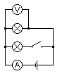22. Hogyan változik a műszerek által mutatott feszültség, illetve áramerősség a kapcsoló zárásakor?
……  A feszültségmérő műszer ugyanannyit mutat.
……  Az áramerősség-mérő műszer nagyobb áram-
erősséget jelez.
……  A feszültségmérő műszer kisebb feszültséget mutat.

Tájékoztató
az Öveges József Fizikaverseny iskolai zsűrije számára

Az iskolai fordulóra összeállított feladatlap a 7. évfolyam tananyagára (a testek mozgása, a dinamika alapjai, a nyomás, a hőtan) és a 8. évfolyam I. témakörének első részére épül (áramkör, Ohm törvénye, soros és párhuzamos kapcsolás).
A feladatlap első része három számításos feladatot, a második része 22 tesztkérdést tartalmaz.
A számításos feladatok megoldásának egyszerű és objektív értékelése érdekében a feladatokat alternatív elemekre bontottuk. Minden alternatív elem 0 vagy 1 pontot ér. 1 pontot adunk a megoldásra, ha jó az adott elem megoldása; 0 pontra értékeljük az adott elem megoldását, ha hibás vagy hiányzik a megoldás. Fél pontot vagy más töredékpontot nem adunk.
Jónak fogadjuk el az alternatív elem megoldását akkor is, ha formailag eltér ugyan az általunk közölt megoldásoktól, de logikailag, tartalmilag jó a megoldás, és követhető a megoldás gondolatmenete. Természetesen jónak fogadjuk el a megoldást, ha az adatok kigyűjtésekor alkalmazott fizikai jel eltér a javítókulcsban olvasható jeltől. Megadjuk a pontot akkor is, ha a versenyző nem írta le az adott műveletet, de annak helyes elvégzése egyértelműen megállapítható. Maximális pontszámmal értékeljük a teljes feladat megoldását, ha a versenyző a javítókulcsban leírtaktól eltérő, de követhető(!) gondolatmenetet alkalmazva jutott el a jó megoldáshoz. Például képlet alkalmazása helyett következtetéssel oldja meg a feladatot, és így jut el a helyes végeredményhez.
Az alternatív elemek és az elért pontszám áttekinthető feljegyzéséhez kis táblázatot közlünk a feladatok szövege után.
A tesztkérdések mindegyikéhez három választ adunk meg. A versenyzőnek azt kell eldöntenie, hogy melyik állítás igaz, melyik hamis (hibás). Minden jó döntés 1-1 pontot ér.
A számításos feladatokra maximálisan 34 pont, a tesztkérdésekre 66 pont adható.

Megoldások

Számításos feladatok
1. feladat
A vonat által megtett út megállapítása a fényképek alapján
a) Az adatok kigyűjtése, a mennyiségek jelének alkalmazásával ………………… 1 pont
b) A vasúti kocsi a második képen 8,4 cm-rel mozdult el az első képhez viszonyítva. 1 pont
c) A vasúti kocsi teljes hossza a második felvételen: 13,6 cm. ……………………… 1 pont
d) A kocsi által megtett út kiszámítása a kocsi tényleges (24,5 m-es) hosszából és
a két mért adatból: s ≈ 15,13 m. ……………………………………………… 1 pont
A vonat sebességének kiszámítása
e) Az összefüggés felismerése: v = s / t ……………………………………………. 1 pont
f) Behelyettesítés, a művelet elvégzése: 15,13 : 0,8 ≈ 18,9 ………………………… 1 pont
g) A mértékegység kiírása: m/s. …………………………………………………… 1 pont
h) A sebesség kifejezése km/h mértékegységben: 68,04 km/h ≈ 68 km/h. ………… 1 pont
Összesen: …. 8 pont
Megjegyzés: A mérési eredmény ± 1 mm-es eltéréssel is elfogadható. Jónak minősítjük tehát a kocsi elmozdulására a 13,5 cm-t és a 13,7 cm-t is; a kocsi hosszára pedig a 8,3 cm-t és a 8,5 cm-t is. Ennek megfelelően, minden 66 km/h és 70 km/h közötti végeredményt jónak fogadunk el.

2. feladat
a) Az adatok kigyűjtése, a mennyiségek jelének alkalmazásával ………………… 1 pont
Az ólomdarab megolvasztásához szükséges energia
b) A felmelegítéshez szükséges energia: ΔE = Q = c · m · ΔT ……………………… 1 pont
c) A hőmérséklet-különbség kiszámítása: 327 °C – 27 °C = 300 °C ………………… 1 pont
d) Behelyettesítés, a művelet elvégzése: 0,13 · 2 · 300 = 78 ….……………… …... 1 pont
e) Helyes mértékegység a végeredményben: kJ …….……………………………. 1 pont
f) A megolvasztáshoz szükséges energia: ΔE = Q = m · L_{ólom} ……………………… 1 pont
g) Behelyettesítés, a művelet elvégzése: 2 · 20 = 40 ………….………………….. 1 pont
h) Helyes mértékegység a végeredményben: kJ …….…………………………… 1 pont
i) A melegítéshez és megolvasztáshoz szükséges energia: 78 kJ + 40 kJ = 118 kJ …. 1 pont

Az ólomdarab felemelése
j) A felemeléshez szükséges energia: ΔE = W = 118 kJ …………..………………… 1 pont
k) A felemelés magassága (összefüggés felismerése): s = W / F ……………………… 1 pont
l) Mértékegység-váltás: 118 kJ = 118 000 J …………………………………………. 1 pont
m) A felemeléshez szükséges erő meghatározása: 2 kg → 20 N ………………….. 1 pont
n) Behelyettesítés, a művelet elvégzése: 118 000 : 20 = 5900 …………………… 1 pont
o) Helyes mértékegység a végeredményben: m …….…………………………….. 1 pont
Összesen: …… 15 pont

3. feladat
a) Az adatok kigyűjtése, a mennyiségek jelének alkalmazásával ………………… 1 pont
A testre ható felhajtóerő meghatározása
b) A test súlyának meghatározása: 9,45 kg → 94,5 N …………………………… 1 pont
c) A felhajtóerő kiszámítása: 94,5 N – 59,5 N = 35 N ………………………….. 1 pont
A test térfogatának meghatározása
d) A kiszorított víz súlya: 35 N ………………………………………………….. 1 pont
e) A kiszorított víz térfogata: 3500 cm³ …………………………………………. 1 pont
f) A test térfogata: 3500 cm³ …………………………………………………….. 1 pont
A test sűrűségének kiszámítása
g) Az összefüggés felismerése: ρ = m / V 1 pont
h) Mértékegység-váltás: 9,45 kg = 9450 g ……………………………………… 1 pont
i) Behelyettesítés, a művelet elvégzése: 9450 : 3500 = 2,7 ………………………. 1 pont
j) Helyes mértékegység a végeredményben: g/cm³ .…………………………… 1 pont
k) A test lehet, hogy alumíniumból van ………………………………………….. 1 pont
Összesen: …... 11 pont

Tesztkérdések
1. H I H 12. H H I
2. I I H 13. I I I
3. H I I 14. H H I
4. I H I 15. I I I
5. I H I 16. H H I
6. I I H 17. H I I
7. H I H 18. H H H
8. H I H 19. I H I
9. I I I 20. H H I
10. I H I 21. II I H
11. I H I 22. I I H

Elérhető pontszám:
Számításos feladatok ……………………. 34 pont
Tesztkérdések …………………………… 66 pont
Összesen ……….………………………… 100 pont

